УДК 551.4 М.М. Микита
ДВНЗ “Ужгородський національний університет”,
88000, Ужгород, вул. Університетська, 14.

МОРФОСТРУКТУРИ ПІВНІЧНО-ЗАХІДНОЇ ЧАСТИНИ
ВИГОРЛАТ-ГУТИНСЬКОГО ХРЕБТА
Досліджено геоморфологічну будову північно-західної частини Вигорлат-Гутинського хребта. Виділено і детально схарактеризовано морфоструктури, здійснено їх поділ за відмінностями геолого-тектонічних елементів. Розкрито роль сучасних геоморфологічних процесів, особливостей їхнього поширення, механізму та тенденції розвитку у формуванні рельєфу.
Ключові слова: морфоструктура, хребет, масив, межиріччя, річкова долина, ерозія, схил, морфологія.
Вигорлат-Гутинський хребет – це вулканічне утворення, яке починаючи з кінця XIX ст. здебільшого вивчалось з петрографічної, стратиграфічної та мінералогічної точок зору. Наступними дрібно- та великомасштабними дослідженнями протягом ХХ ст. поповнювались матеріали щодо геологічної вивченості, неотектоніки та палеогеографічного аналізу території. В цих матеріалах майже відсутня інформація про геоморфологічні особливості та процеси, форми рельєфу вулканічного хребта. Деякі відомості про геоморфологічну будову окремих територій чи районів частково відображені в наукових публікаціях. В реаліях сьогодення геологи та геоморфологи здебільшого вивчають геоморфогенез та морфологічні процеси на території вулканічного хребта. Цьому питанню приділяють увагу Р.С. Адаменко [1], Я.С. Кравчук [33, 33], Я.Б. Хомин [87]. Однією з найновіших праць, присвячених геоморфології вулканічних гір Закарпаття, є робота Я.С. Кравчука, у якій висвітлено питання геоморфологічної регіоназлізації території [33]. Та незважаючи на це, геоморфологічна вивченість території має здебільшого описовий характер, причому практично відсутнім залишається морфологічна характеристика та її зв’язок із основними чинниками рельєфоутворення.
Структурно-вулканічний рельєф Вигорлат-Гутинського хребта формувався внаслідок взаємодії протилежно спрямованих ендогенних і екзогенних сил. Причому перші значно переважали, утворюючи основні геологічні структури. На думку С. Круглова, С. Смірнова, А. Хижнякова (1985), В. Палієнко (1992), Східно-Карпатська морфоструктура першого порядку поділяється на сім морфоструктур другого порядку, серед яких окремо виділяють Вигорлат-Гутинську та Закарпатську морфоструктури [64]. М.С. Демедюк окремо описує Закарпатьску морфоструктуру першого порядку, що в геоструктурному відношенні відповідає Закарпатському внутрішньому прогину [69, с. 48]. Ця морфоструктура поділяється на морфоструктури другого порядку: Мукачівську, Солотвинську і Вигорлат-Гутинську.
Об’єктом дослідження наукової статті є північно-західна частина Вигорлат-Гутинського хребта, яка в географічному просторі займає територію від кордону України з Словаччиною до долини р. Латориці на території Закарпаття. Відповідно до морфоструктурного поділу вулканічного хребта, територія нашого дослідження належить до мофоструктури другого порядку. У роботі ми схиляємося до поділу території досліджень на морфоструктури, які виділені та описані М.С. Демедюком і викладені у науковій праці за редакцією К.І. Геренчука [69]. Оскільки вони детальніше відображають тектонічні зони і пов’язані з ними геологічні структури та форми рельєфу.
Уся Вигорлат-Гутинська морфоструктура утворилась унаслідок потужних вулканічних виливів у верхньому міоцені та пліоцені.
Морфологія власне північно-західної частини Вигорлат-Гутинського хребта зумовлена багатофазовістю акумулятивної вулканічної діяльності й тривалими періодами ерозії та денудації первісних форм вулканоструктур. Найвищі вершини розташовані ближче до північного, північно-східного та східного краю хребта; зокрема Попричний (995), Анталівська Поляна (988), Маковиця (976), Плеска (993), Середня (981) Дунавка (1018), Чаловистий, (860), Шийка (702), Плишка (992), Обавський Камінь (979), Білий Камінь, (961), Дунаука (1018), Солочинський Діл (980), Середній Верх (980 м) тощо. Це вулкани центрального типу, що зберегли характерну конусоподібну форму та значні відносні перевищення (400–500 м) над навколишньою територією з класично вираженою радіальною гідромережею. Вершини та верхні частини схилів центральних вулканів відлогі, згладжені, а плоскі вододіли є структурно-денудаційними поверхнями лавових потоків, які відпрепаровані денудацією та дещо еродовані [29, 19]. Морфологія долин рік, які розчленовують північно-західну частину Вигорлат-Гутинського хребта, визначається літологією розмитих порід. Долини, закладені в масивних лавах, глибокі, крутосхилі з V-подібним профілем, а у туфах – широкі, коритоподібні.
Проаналізувавши геолого-тектонічні відмінності північної західної частини хребта пропонуємо Вигорлат-Гутинськ морфоструктуру другого порядку поділити на дві морфоструктури третього порядку – Попричний та Анталівсько–Синяцьку, які, своєю чергою, поділяються на морфоструктури нижчих рангів.
Морфоструктура Попричний займає територію між державним кордоном і долиною р. Уж. Вона сформувалася на однойменному вулкані, який складений андезитами, андезито-дацитами, ріолітами та їхніми туфами анталівського вулканогенного комплексу. Для цієї території властивий низькогірний вулканічно-денудаційний рельєф (рис. 1). Із заходу, вздовж кордону, чітко простежується вододільний хребет Попричний Верх із куполоподібними, іноді видовженими вершинами (гори Голиця – 983,1 м, Вітрова Скала – 1024,9 м, Попричний Верх – 995,2 м, Чертеж – 903,8 м) (рис. 4.21). Схили хребта переважно випуклі. Винятком є північно-східний схил, який має складний випукло-ввігнутий поперечний профіль. Крутість схилів становить в середньому 9–20º і більше. Хребет складений дрібнопорфіровими андезитами та їх туфами потужністю 260 м, які перекриваються периклінально залягаючими лавовими потоками (до 200 м) різнопорфірових андезитів. Його розчленовують верхів’я річок Сирови, Бенятинської води, Каменички, Сирого Потоку, в яких переважає глибинна ерозія. Долини річок характеризуються крутими схилами, V–подібним поперечним профілем, тут повністю відсутні заплави. У південній частині морфоструктури Попричний, від хребта Попричний Верх до долини р. Уж, у рельєфі виділяються два низькогірні хребти з вершинами Плишка (693,4 м) і Яворова (701,1 м), які утворюють Плишсько-Чонтошську морфоструктуру четвертого порядку. Максимальні абсолютні висоти морфоструктури коливаються в межах 440–700 м. Характерними літологічними особливостями морфоструктури, як і всієї морфоструктури Попричний, є домінування відкладів анталівського вулканогенного комплексу, представленого андезитами, андезито-базальтами, андезито-дацитами та їх туфами. Відрізняється південно-східна частина морфоструктури, де на лівобережжі Сирого Поток виділяються еруптивні тіла дрібнопорфірових андезитів. Хребет Чонтош і Плишка розділяє річка Сирий Поток, яка протікає у південно-східному напрямі та впадає в річку Уж поблизу с. Камениця. Долина річки вузька, похила з крутими (більше 20º) схилами. Хребти сильно розчленовані притоками р. Сирий Поток. Їх схили здебільшого випуклі, іноді зустрічаються і ввігнуті, крутістю 8–20º.
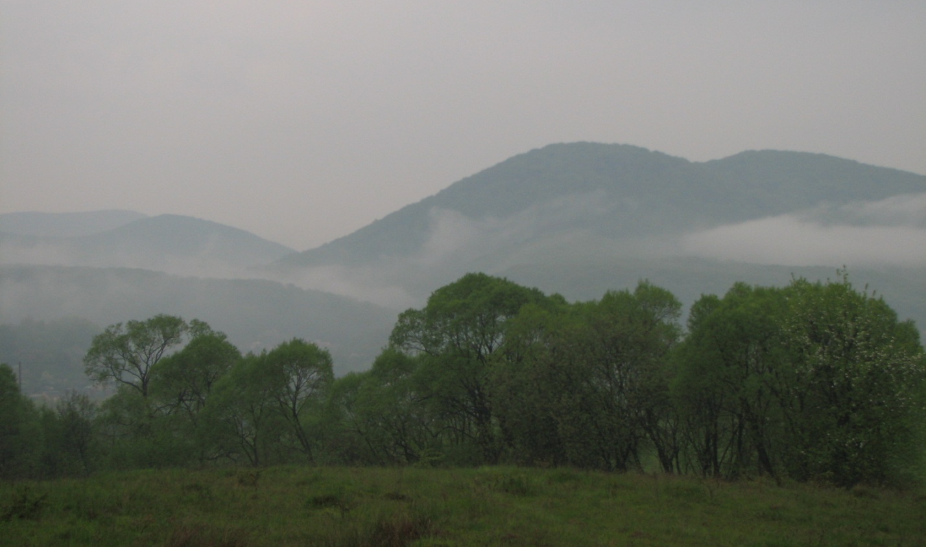
Рис. 1. Вигляд на хребет Попричний Верх (поблизу с. Ворочево)
Межиріччя Домарачу і Дверницького займає Вишньо-Облазська морфоструктура четвертого порядку, яка в рельєфі представлена сильнорозчленованим пасмом із крутими північними схилами (максимальні абсолютні висоти 358,8 м, 331,6 м) та куполоподібною горою Вишній Облаз (357,2 м).
Анталівсько–Синяцька морфоструктура займає межиріччя Ужа і Латориці. Її довжина до 43-х км, ширина – 25–27 км. В орографічному відношенні характеризується короткими і крутими північними, північно-східними схилами в напрямку до долини р. Тур’ї та пологими і видовженими південними, південно-західними схилами в напрямі до Чоп-Мукачівської низовини (рис.2). Найвищі абсолютні висоти в північній та північно-східній частині морфоструктури, зростання яких простежується з північного-заходу (від долини р. Уж) на південний схід (до долини р. Латориці). Від долини р. Уж до урочища Коблики в рельєфі чітко виділяється хребет Синаторія (691,9 м; г. Рожок – 546,4 м; г. Соколич – 812,0 м), хребет Липова Скеля (896,0 м), г. Маковиця (976,0 м). Для південної частина цього хребта властиві конусоподібні вершини (г. Анталівська Поляна – 968,3 м, г. Діл – 793,5 м). Хребти сильно розчленовані, масивні, переважно субширотного простягання. Поверхні вершин округлі, широкі, плоскі і є структурно-денудаційними поверхнями лавових покривів та потоків, відпрепарованих головно глибинною ерозією. Схили зазвичай випуклі, ввігнуті, випукло-ввігнуті крутістю від 3–5º (вершинні поверхні) до 35º (біля верхів’їв потоку Клокотива). Північно-східні схили хребтів розчленовані численними потоками Верхній, Велика Ружа, Костилів, Бистрик, південно-східні схили – долинами потоків Цигани, Солотвинський, Старої та їх численних приток. У верхів’ях річок Визниця (притока Латориці) та Полуй (притока Малої Латориці) абсолютні висоти знижуються до 570–700 м (урочища Коблики, Подкликучки, Омеляни, Яворник). Тут переважають середньорозчленовані масивні хребти з вузькими видовженими вершинами (урочище Подкликучки, межиріччя Полуя і Визниці). Переважають випуклі, випукло-ввігнуті схили крутістю від 3–7º на плоских привершинних поверхнях до 30º у долині р. Визниці.
Між долинами р. Визниці з притокою Ламовані і долиною р. Латориці розміщена найвища частина Анталівсько–Синяцької морфоструктури. Вона представлена хребтами Товстий, Шийка, Плишка та Синяк, які простягаються майже меридіонально. Хребти Товстий, Шийка і Плишка включають такі вершини: г. Чаловистий, 860,0, м; г. Шийка, 702,9 м; г. Плишка 992,0 м; г. Обавський Камінь, 979,2 м. До хребта Синяк відносяться г. Білий Камінь, 961,0 м; г. Дунаука, 1018,8 м; г. Солочинський Діл, 980,7 м; г. Середній Верх, 980,7 м. Ці хребти розчленовані глибоко врізаними долинами річок Визниці, Обави, Матекової, Тисаник, Облазний, Луг, Бистра, які на значних ділянках мають дуже круті та урвисті схили. Вершинні поверхні округлі, широкі, хвилясті.
Південна та південно-західна частина Анталовецько–Синяцької морфоструктури розчленована численними притоками р. Латориці на витягнуті з півночі на південь пасма, де переважають абсолютні висоти 300–500 м. Абсолютні і відносні висоти, а також крутість схилів поступово зменшується з наближенням до Чоп-Мукачівської рівнини [33]. На фоні цих пасм підносяться куполоподібні вершини, в будові яких беруть участь потужні товщі андезитів й андезито-дацитів.
У будові Анталівсько–Синяцької морфоструктури беруть участь відклади кучавського (південно-східна частина), анталівського, маковицького, матеківського, синяцького і обавського вулканогенних комплексів. Це андезити, андезито-базальти, ріодацити, дацити, андезито-дацити та їх туфи. Загальна потужність відкладів кожного комплексу становить від 400 до 700 м. У межах Анталівсько–Синяцької морфоструктури третього порядку можна виділити такі морфоструктури нижчого порядку: Анталівсько–Маковицьку, Дудлібо–Омелянську, Товстого–Синяка, Розпути–Чинадієвську.
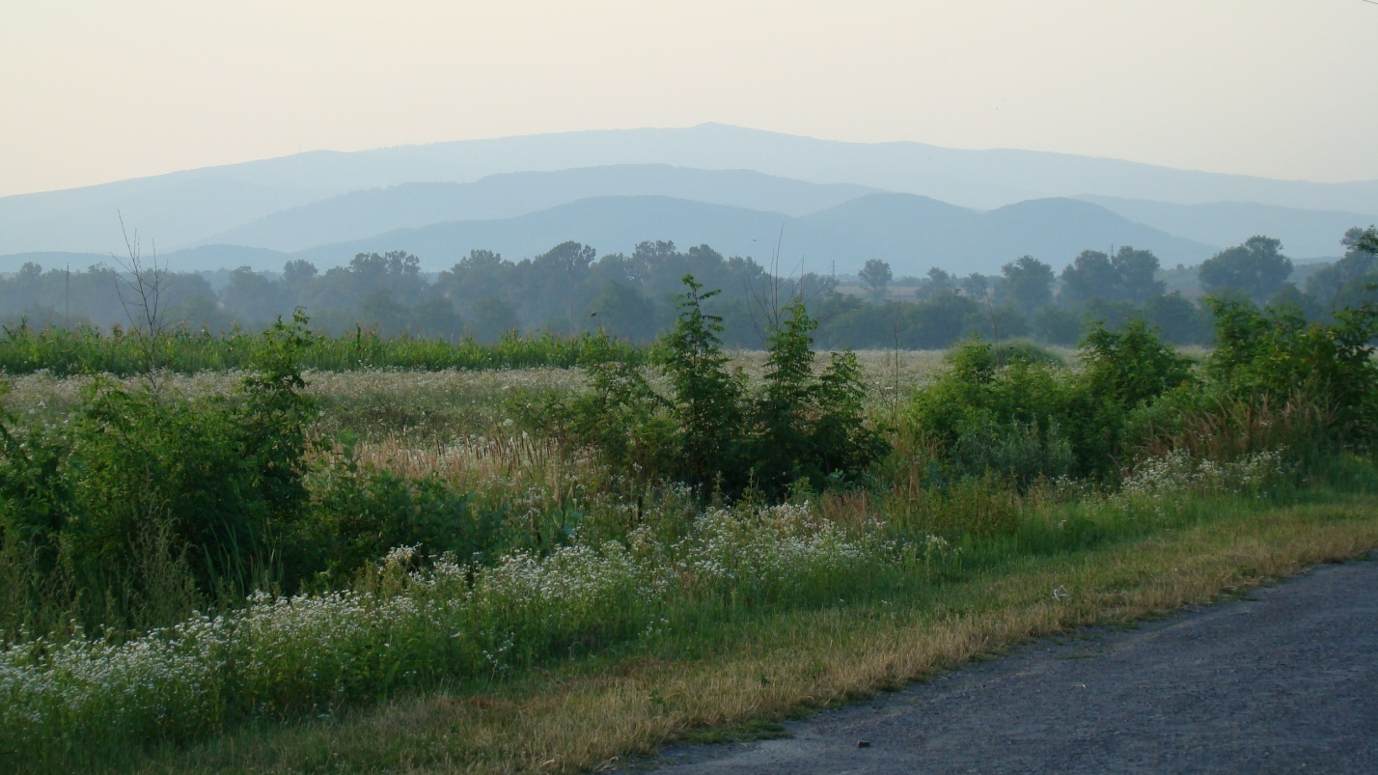
Рис. 2. Вигляд на Анталівсько–Маковицьку морфоструктуру
з боку Закарпатської низовини
Анталівсько–Маковицька морфоструктура четвертого порядку на заході та північному заході обмежена долиною р. Уж, на півночі та північному сході – долиною р. Тур’ї, зі сходу – верхів’ям річок Бистрик (притока Тур’ї) і Старої (притока Латориці), а на південному заході та півдні – лінією сіл Оріховиця–Ярок–Верхнє Солотвино–Анталовці (рис. 4.22). В західній її частині розміщений хребет Синаторіа з вершинами Рожок (546,4 м), Соколич (812 м), Анталовецька Поляна (968,3 м), Діл (793,5 м). Східніше простягається хребет Липова Скала з вершинами Маковиця (976,0 м) і Закружи (687,0 м).
Північні, північно-східні схили хребтів сильно розчленовані верхів’ями численних приток рік Ужа і Тур’ї (Ворочева, Верхній, Клокотива, Велика Ружа). Переважають випуклі та випукло-ввігнуті схили крутістю до 35º. Південні, південно-західні схили порівняно з північно-східними, менш розчленовані. Їх крутість не перевищує 15–20º. Схили переважно випуклі, хоча часто зустрічаються й прямі. Вершинні поверхні хребтів округлі, часто широкі й горбуваті. Долини річок, які розчленовують хребти, вузькі, похилі, симетричні, часто V-подібної форми. На вершині гори Анталівська Поляна простежується чашоподібна овальна западина діаметром понад 100 м і завглибшки близько 8 м, яка нагадує напівзасипаний кратер вулкана. Така ж западина виділяється і на вершині гори Маковиця, протяжність якої зі заходу на схід становить понад 900 м, а з півночі на південь – 200–300 м.
Анталівсько–Маковицька морфоструктура складена відкладами анталівського та маковицького вулканічних комплексів. Анталівський комплекс, представлений андезитами та їх туфами, андезито-дацитами, ріолітами та їх туфами, формуює хребет Синаторіа та нижню частину хребта Липова Скала. Породи комплексу залягають із кутовим неузгодженням на юрських, крейдових та палеогенових відкладах Пенінської зони та Магурського покриву, а з стратиграфічною перервою – на теригенних відкладах неогену, зокрема тереблінській, солотвинській, тересвинській, доробратівській, луківській та алмашських світах. Потужність відкладів анталівського комплексу становить 700 м. Маковицький комплекс формує верхню частину хребта Липова Скала. Він складений переважно середньопорфіровими двопіроксеновими андезитами, менше андезито-базальтами, туфами андезитів, які з кутовим неузгодженням залягають на палеогенових породах магурського флішу, а з стратиграфічною перервою – на породах анталівського комплексу.
Дудлібо-Омелянська морфоструктура. Західною і північно-західною межею цієї морфоструктури є межиріччя Старої і Бистрик, північна межа проходить по долині р. Тур’ї, північно-східна межа – по долині р. Млинської і долині р. Ламовані (притока Визниці), східна – долиною р. Визниці, а південно-західна – по лінії сіл Гойдош–Лінці–Пацканьово–Ростовятиця–Бобовище–Ільковиці–Лесарня. Максимальні абсолютні висоти коливаються в межах 600–780 м, відносні висоти – в межах 150–180 м. У рельєфі виділяються низькогірні хребти та пасма з видовженими і куполоподібними вершинами, що простягаються відповідно до загального напрямку території дослідження, тобто з північного заходу на південний схід. Вони розчленовані численними долинами потоків. Крутість схилів здебільшого становить 2–7º, іноді зростає до 15º. Долини потоків, закладені в андезитах, характеризуються V-подібною, в туфах – U-подібною будовою.
До складу західної та центральної частин Дудлібо-Омелянської морфоструктури входять андезити, андезито-дацити, андезито-базальти та їх туфи анталівського, маковицького, матеківського вулканічних комплексів, накладених один на одного. Північно-східну частина морфоструктури формують дацити, ріодацити, андезито-дацити, андезити та їх туфи синяцького комплексу. Потужність комплексів не перевищує 700 м. У південній частині морфоструктури вулканічні породи перекриті делювіальними та делювіально-пролювіальними відкладами потужністю до 10 м.
Межиріччя Визниці і Великої Пині займає морфоструктура Синяка. На північному заході її межа проходить по вододілу між долиною Ламовані (ліва притока Визниці) і долиною Млинського (ліва притока Тур’ї). На півдні і південному сході межа цієї морфоструктури четвертого порядку проходить по лінії сіл Кленовець–Обава–Чинадієво та долині р. Латориці. Її протяжність з півночі на південь становить приблизно 24 км, із заходу на схід – 17 км. У західній частині морфоструктури в рельєфі виділяються хребти майже меридіонального простягання: Товстий, Шийка і Плишка (г. Чаловистий, 860,0 м; г. Шийка, 702,9 м; г. Плишка, 992,0 м; г. Обавський Камінь, 979,2 м). Східна частина морфоструктури – це хребет Синяк із вершинами Кругла (744,2 м), Дунаука (1018,8 м), Солочинський Діл (943,0 м), Середній Верх (980,7 м) та Звесна (722,3 м).
Хребет Синяк відділений від хребта Плишки долиною р. Матекова. Вершинні поверхні в більшості хребтів округлі, широкі, хвилясті. В хребті Синяк гребенева лінія простягається вузькою смугою від вершини Дунаука (1018,8 м) до вершини Середній Верх (980,7 м). Відносні висоти не перевищують 300 м. В цій частині хребта спостерігається найбільша крутість північно-східних схилів (до 40º), які розчленовуються потоками Луг, Облазний, Тевенек.
Центральна частина морфоструктури Синяк розчленована долиною річки Матекова та її численних приток. Долина є добре вираженою, у верхній частині вузькою з V-подібним профілем, а нижче урочища Фокова в рельєфі виділяється заплава. Схили долини випуклі, часто прямі, крутістю понад 25º. В західній частині морфоструктури абсолютні висоти знижуються до 500–680 м, а у рельєфі виділяються видовжені та конусоподібні вершини (г. Бердо, 678,4 м; г. Шкітена, 530,3 м). Крутість схилів порівняно зі східною частиною теж знижується і становить 4–9º, а в урочищі Яворник не перевищує 3º. Форма схилів переважно випукла, випукло-ввігнута. В загальному морфоструктура має вигляд стратовулкану, відпрепарованого ерозійною роботою водотоків.
Морфоструктуру Синяк формують відклади анталівського, маковицького, матеківського, синяцького та обавського вулканічних комплексів, які утворилися внаслідок декількох вивержень, що відбувалися через більш-менш однакові проміжки часу. Анталівський комплекс представлений андезитами та їх туфами. Він формує нижню частину морфоструктури, яка перекрита в північно-західній частині двопіроксеновими андезито-базальтами маковицького комплексу, а в центральній – андезитами, андезито-базальтами, їх туфами, лавобрекчіями і туфітами матеківського комплексу. Потужність відкладів становить від 10 до 800 метрів. На відкладах матеківського комплексу залягають породи синяцького вулканічного комплексу, які представлені ріодацитами, андезито-дацитами, андезитами, їх ловобрекчіями потужністю до 300 м. Завершують морфоструктуру відклади обавського вулканічного комплексу, які складені потужними потоками середньопорфірових андезитів та андезито-базальтів, у підошві котрих залягають туфи андезиту потужністю 15–25 м [19].
Розпути–Чинадієвська морфоструктура четвертого порядку виділяється у південно-західній частині Анталівсько-Синяцької морфоструктури третього порядку. Вона займає межиріччя Ужа і Латориці. Північна та північно-східна її межа проходить по лінії сіл Оріховиця–Ярок–Верхнє Солотвино–Анталівці–Кібляри–Лінці–Пацканьово–Ростовятиця–Микулинці –Щасливе–Лесарня–Кленовець– Обава–Чинадієво. Південно-західна межа збігається із межею Чоп-Мукачівської низовини. Для неї властивий височинно-низькогірний акумулятивно-денудаційний рельєф (рис. 4.20). Максимальні абсолютні висоти морфоструктури коливаються в межах 400–560 м. Найвищі вершини розміщені в центральній і східній частинах морфоструктури: г. Жорнина (543,4 м), г. Худлівська (551,7 м). У будові морфоструктури беруть участь вулканічні породи різних вулканічних комплексів, які подекуди перекриті потужною корою вивітрювання андезитів та делювіально-пролювіальними відкладами. Для Розпути–Чинадієвської морфоструктури характерні зглагоджені обриси поверхонь пасм із переважанням куполоподібних вершин та достатньо широкими долинами головних рік із похилими схилами. Власне ці долини розділяють Розпути–Чинадієвську морфоструктуру на Розпутську (межиріччя Ужа і Цигани), Стрипо-Холмецьку (межиріччя Цигани і Старої), Худльово-Лінську (межиріччя Старої і її притоки – Старої), Кузьминську (межиріччя Старої і Полюя), Жорнинську (межиріччя Полюя і Визниці) і Клиновецько-Чинадієвську (межиріччя Визниці і Матекової) морфоструктури п’ятого порядку.
Розпутська морфоструктура представлена широким пасмом із куполоподібними видовженими вершинами (г. Розпути, 291,0 м). Північно-східна її межа проходить по лінії сіл Оріховиця–Ярок. Південно-західна частина морфоструктури сильно розчленована потоками, які впадають в р. Уж та меліоративні канали Чоп-Мукачівської рівнини. В цьому ж напрямі знижуються й абсолютні висоти до 140 м. Переважають випуклі і прямі схили крутістю 1–7º.
Стрипо–Холмецька морфоструктура на межиріччі Цигани і Старої виділяється у рельєфі чотирма пасмами і куполоподібним масивом, які сильно розчленовані притоками рік Цигани і Старої. Північно-східна межа проходить по лінії Стрипа–Худльово. Максимальні абсолютні висоти становлять 330 м і поступово знижуються до 195 м у напрямку до Чоп-Мукачівської низовини. Винятком є масив із куполоподібними вершинами (301, 0 м; 302,5 м) південніше с. Глибоке, який складений субінтрузивними тілами кислого складу. Для пасом, які простягаються з півночі на південь, властиві видовжені вузькі поверхні, випуклі схили крутістю 3–7º. Куполоподібний масив характеризується випуклими, випукло-ввігнутими схилами крутістю 7–18º.
Худльово–Лінська морфоструктура представлена пасмом із конусоподібною вершиною (551,7 м), що простягається з північного сходу на південний захід, та широким масивом із видовженими та куполоподібними вершинами, який поступово знижується у південному напрямку до Чоп-Мукачівської низовини. Пасмо від масиву розділяє потік Лин. Вершинні поверхні пасма переважно видовжені та хвилясті. Північно-західні, південні та південно-східні схили пасма прямі, крутістю 5–18º. Схили розчленовані великою кількістю ярів, що сформувалися на жовто-сірих суглинках. Для широкого масиву, розташованому у південній частині морфоструктури, властиві порівняно з пасмом, нижчі абсолютні висоти та більш пологі схили. Абсолютні висоти знижуються з півночі на південь від 270 м до 189 м відповідно. Вершинні поверхні широкі, горбуваті. Переважають випуклі схили крутістю 2–7º. Масив сильно розчленовують яри, які зосереджені в південній частині. Морфоструктура складається з андезитів анталівського, маковицького комплексів та субінтрузивних тіл кислого складу (дацитів), які формують вершинні поверхні. В південній частині морфоструктури потужність вулканічних порід зменшується в напрямі до Чоп-Мукачівської низовини, натомість зростають товщі четвертинних відкладів, представлених галечниками давніх терас, які перекриті глинами та жовто-бурими суглинками потужністю від 2 до 20 м.
Кузьминська морфоструктура п’ятого порядку займає межиріччя Старої і Полюя. Її північна, північно-східна межа проходить по лінії сіл Лінці–Пацканьово–Ростовятиця–Микулинці–Бобовище, південна – по долині Полюя. В рельєфі вона виражена витягнутими з півночі на південь невисокими пасмами з широкими, видовженими та округлими вершинами, які сильно розчленовані притоками Старої і Полюя. В цьому ж напрямі знижуються і абсолютні висоти від 340,4 м до 161,3 м. Відносні висоти становлять 120–180 м. Схили пасом переважно випуклі, крутістю 2–5º, іноді перевищують 7º. У південній частині морфоструктури, нижче сіл Кузьмино та Копиновці, в рельєфі добре виділяються яри, завширшки до 10 м і завглибшки 2–3 м. Морфоструктуру частково формують андезити, андезито-базальти кучавського, анталівського та андезито-дацити синяцького вулканічних комплексів, які перекриті галечниками давніх терас і потужною товщею делювіальних і делювіально-пролювіальних відкладів.
Жорнинська морфоструктура на межиріччі Полюя і Визниці має вигляд видовженого з півночі на південь пасма з вузькими, конусоподібними вершинами (453,8 м; 567,0 м; г. Жорнина, 543,4 м). Її північна межа проходить по лінії сіл Бобовище–Ільковиці–Лесарня, південно-західна і південна – по лінії Руське–Іванівці–Клячаново та долині Латориці. Схили пасма сильно розчленовані притоками Полюя і Визниці, а також ярами, сформованими у жовто-сірих суглинках. Переважають прямі і ввігнуті схили крутістю 5–15º. Морфоструктуру складають андезити, андезито-базальти, андезито-дацити кучавського і матеківського комплексів, які в південно-західній частині перекриті теригенними відкладами ільницької світи, галечниками давніх терас та делювіально-пролювіальними відкладами.
Кленовецько-Чинадієвська морфоструктура п’ятого порядку займає межиріччя Визниці і Матекової. Північна межа проходить селами Кленовець і Обава, південна – долинами річок Обави та Латориці. Морфоструктура має вигляд невеликого масиву, місцями з куполоподібними вершинами, сильно розчленованого притоками Визниці, Обава і Матекової. Максимальні абсолютні висоти характерні для північно-східної частини і становлять 291,8 м. Схили масиву переважно випуклі, крутістю 1–7º, хоча в південній частині морфоструктури крутість схилів досягає 17º. В районі сіл Обава, Кленовець у рельєфі виділяється велика кількість від’ємних форм, представлених балками та ярами. Ширина ярів досягає 15 м, глибина –5 м. Морфоструктура сформована андезитами, андезито-базальтами, андезито-дацитами матеківського та синяцького вулканічних комплексів, у південній частині місцями перекритих алювіальними відкладами другої тераси Латориці й делювіальними суглинками.
В підсумку можна зазначити, що територія дослідження розташована в межах Вигорлат-Гутинської морфоструктури другого порядку. Її формують кучавський, анталівський, маковицький, матеківський, синяцький, обавський вулканічні комплекси, які складені переважно андезитами, андезито-базальтами, андезито-дацитами, базальтами, а також їх туфами. На основі аналізу форм рельєфу та з урахуванням геоморфолого-тектонічних чинників, Вигорлат-Гутинську морфоструктуру другого порядку поділено на дві морфоструктури третього порядку: Попричний і Анталівсько–Синяцьку, які своєю чергою, поділяються на морфоструктури нижчих порядків, із характерним розвитком сучасних геоморфологічних процесів.

Михайло Микита. Морфоструктури північно-західної частини Вигорлат-Гутинського хребта. Об’єктом дослідження наукової статті є північно-західна частина Вигорлат-Гутинського хребта, яка в географічному просторі займає територію від кордону України з Словаччиною до долини р. Латориці на території Закарпаття. Відповідно до морфоструктурного поділу вулканічного хребта, територія дослідження належить до мофоструктури другого порядку.
Уся Вигорлат-Гутинська морфоструктура утворилась унаслідок потужних вулканічних виливів у верхньому міоцені та пліоцені. Її формують Кучавський, Анталівський, Маковицький, Матеківський, Синяцький вулканогенні комплекси. Вони складені головно андезитами, андезито-базальтами, андезито-дацитами, базальтами, а також їх туфами. Найхарактернішими рисами хребта є його асиметрична будова: з короткими і крутими північними, північно-східними й східними схилами та видовженими і пологими протилежними, які орієнтовані в бік рівнини.
Також у статті виділено і детально схарактеризовано морфоструктури нижчих рангів, здійснено їх поділ за відмінностями геолого-тектонічних елементів. Розкрито роль сучасних геоморфологічних процесів, особливостей їхнього поширення, механізму та тенденції розвитку у формуванні рельєфу.

Michailo Mykyta. Morphological structure of the northwestern part of Vygorlat-Hutyn spine. Research object of the article is the north-western part of the Vygorlat-Hutyn spine, which covers an area of ​​geographical space on Ukraine's border with Slovakia to the Valley of Latoritsa River in the Transcarpathia. According to morphostructural division of the volcanic ridge, the study area belongs to the morphological structure of second order.
All the Vygorlat-Hutyn morphological structure formed as a result of powerful volcanic eruptions in the upper Miocene and Pliocene. It is formed by Kuchavian, Antalovian, Makovian, Matekovian, Synjakian volkanogenetical complexes. They are composed mainly by andesite, andesite-basalt, andesite-dacites, basalts and also their tuffs. Most characteristic features of the spine is its asymmetric structure: with short and steep northern, north-eastern and eastern slopes and elongated and gentle opposite ones, oriented in the direction of plains.
This article also highlighted and is characterized in detail the morphological structure of lower ranks, their separation by differences in geological and tectonic elements is carried out. The role of contemporary geomorphological processes, peculiarities of its distribution, mechanism and trends in the of the formation of the relief are disclosed.
Keywords: morphostructure, spine, array, interfluve, river valley, erosion, slope, morphology/

